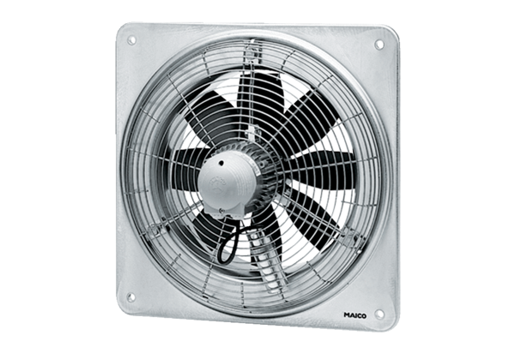Osiowy wentylator ścienny EZQ 50/6 BOpakowanie jednostkowe: 1 sztukaAsortyment: C
Numer artykułu: 0083.0113Producent: MAICO

